IV – Story-board

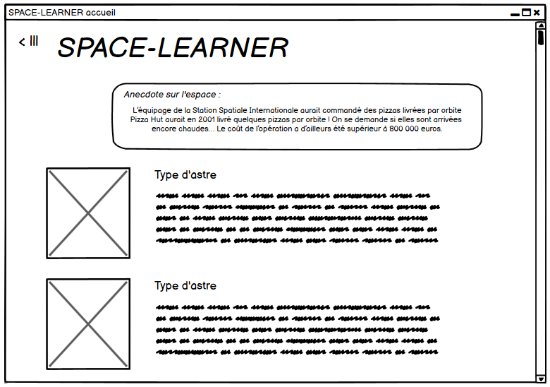

Sur la page d’accueil de l’application on retrouve une liste de catégorie d’astre ainsi que la définition correspondante décrivant les éléments basiques nécessaires à la compréhension du type de l’astre. Cette définition est associée à une illustration de l’astre sous forme d’image.

En haut de la page, on retrouve une anecdote tirée au sort dans une liste d'anecdotes prédéfinies. Cette anecdote change à chaque rechargement de la page.

La fenêtre possède donc un scroll-barre, en haut on retrouve le nom de l'application ainsi que le mot clé accueil.

En haut à gauche il y a un bouton cliquable permettant d'accéder au menu de l'application.

*Ouverture du menu déroulant*

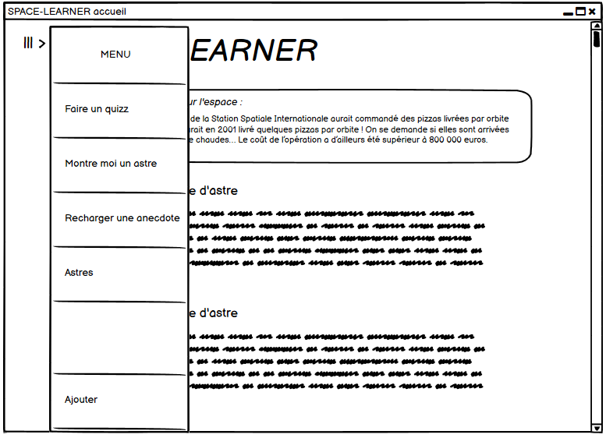

Le bouton “Montre-moi un astre” permet de renvoyer l'utilisateur sur la page détaillée d’un astre tiré aléatoirement dans la liste complète des astres, cette fonctionnalité sert à apprendre à l'utilisateur l'existence d’un astre qu’il ne connaît probablement pas.

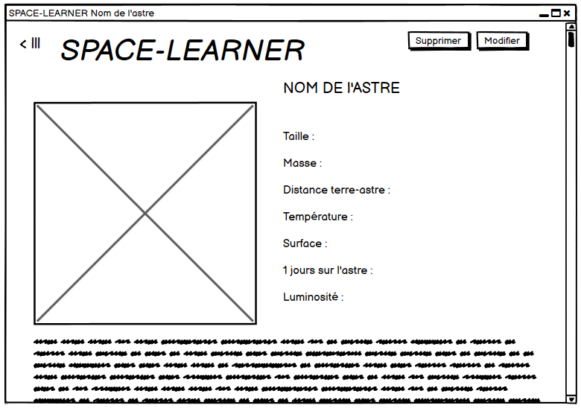



*Formulaire dépends du type de l’astre choisi*

Tout en bas, il y a bouton nommé “ajouter” qui permettra à un utilisateur d’ajouter un astre Cette fonctionnalité est destinée à un utilisateur averti, il faudra qu’il fasse attention aux informations qu’il rentre car ces modifications seront enregistrées dans un fichier.

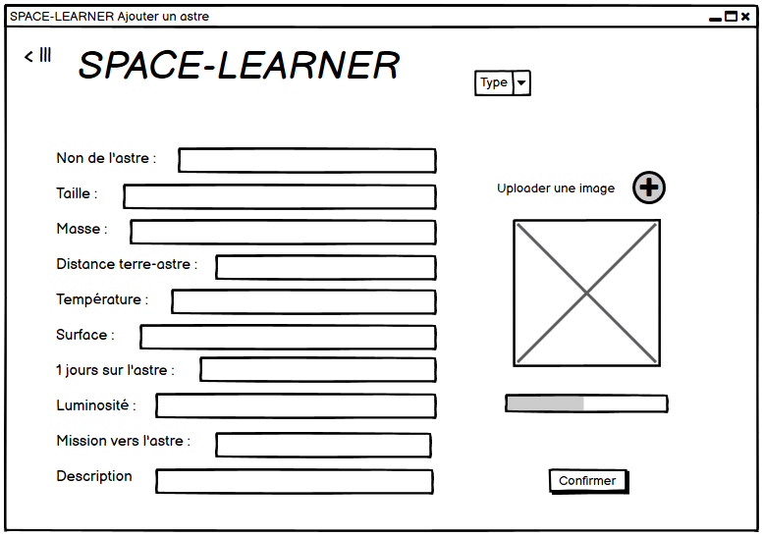

*Retour a l’accueil*

*Formulaire sans erreurs : création*

*Formulaire erronée : erreur*

Une page s’ouvre avec un formulaire à remplir, si l’utilisateur remplit tous les champs, la page nouvellement créée s’ouvre. S’il manque des informations, il y a un message d’erreur qui s’affiche, l’utilisateur a pour option d’annuler ou de modifier les données précédemment ajoutées.

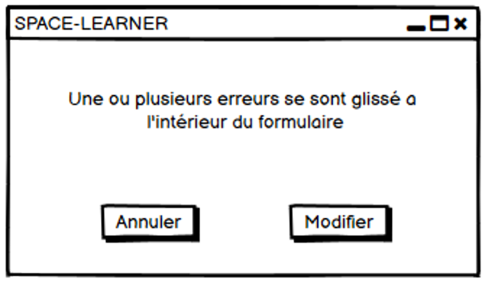





L’utilisateur ayant cliqué sur le bouton “faire un quizz”, il pourra donc participer à un quizz, lorsqu’il se trompe, la mauvaise réponse sera en rouge et la bonne en vert, en revanche s’il ne se trompe pas, uniquement la bonne réponse sera en vert. Une moyenne est calculée à partir des résultats.

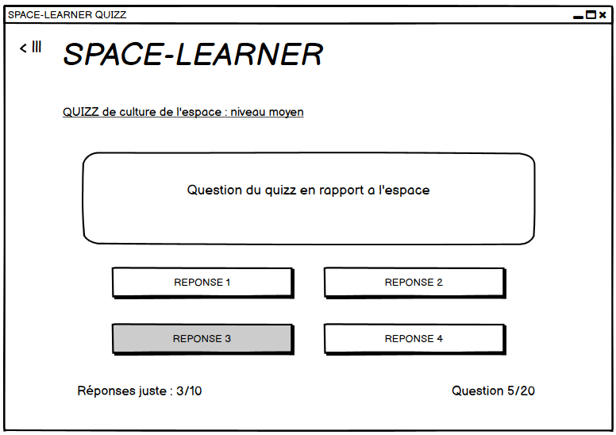

A la fin des vingt questions, il obtiendra son résultat ainsi qu’une appréciation, s’il a plus de 5 points, elle sera : “BRAVO, vous avez obtenu 5/10 !”, on proposera donc à l'utilisateur de faire un autre quizz. Sinon elle sera : “DOMMAGE, vous avez obtenu 4/10 !” et il sera proposé à l'utilisateur de réessayer.

*Bonne réponse : point ajouté*

*Mauvaise réponse : point pas ajouté*

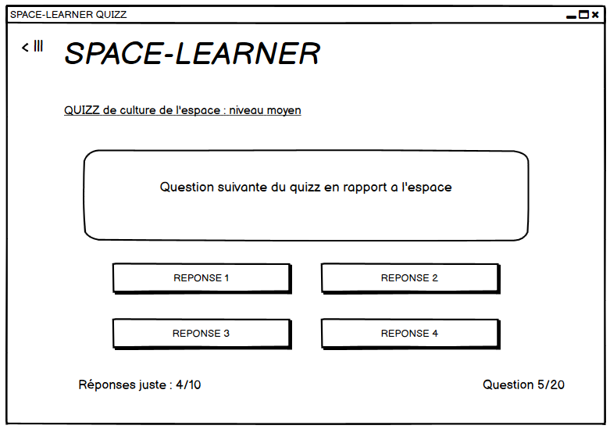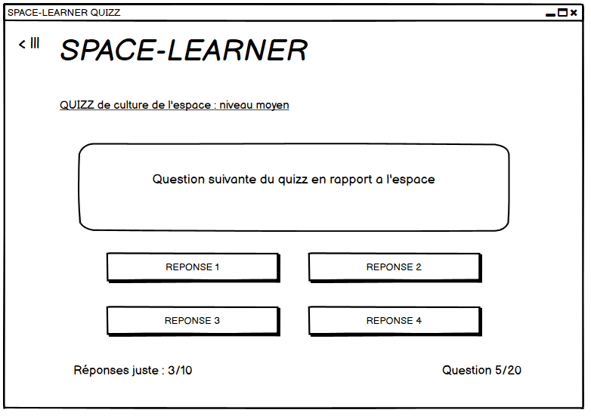

*Au bout de 10 questions*

*Moyenne inferieur a 5 :*

*Moyenne supérieure a 5 :*

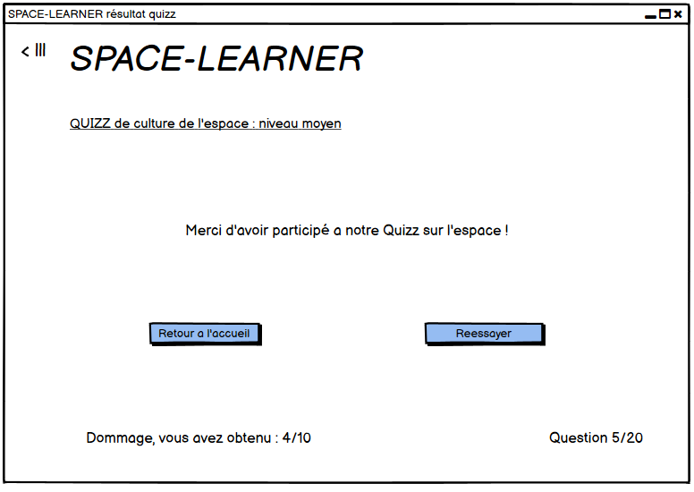

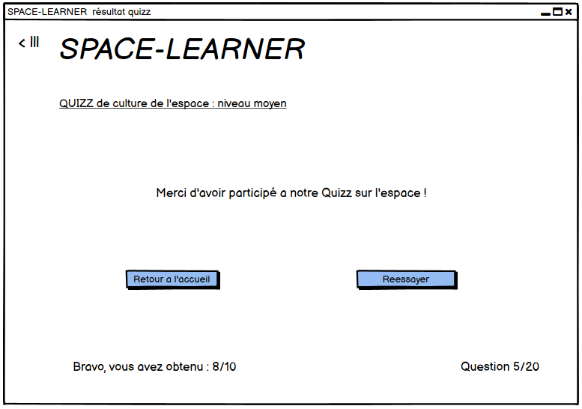



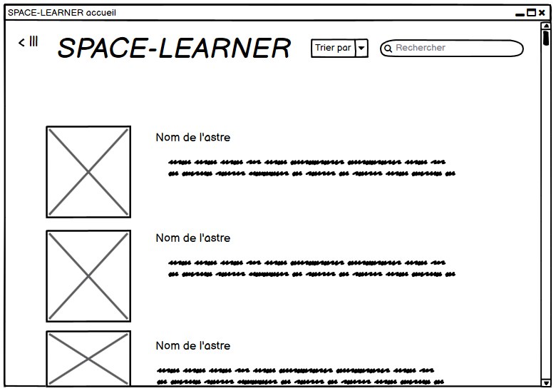

Si on appuie sur le bouton “Astres” du menu, cela ouvre une nouvelle page contenant la liste de tous les astres ainsi qu’un aperçu de la description de l’astre en question ainsi qu’un aperçu de l’astre en question. Lorsqu’on clique sur un astre, on accède à la page détaillée d’un astre. En haut de la page Astres, il y a un Combobox contenant une liste de critères pour rechercher des astres le type de l’astre. En haut à droite, on retrouve une barre de recherche qui affiche une liste d’astres possédant les lettres inscrites dans leurs noms.

*Recherche par mot clé*

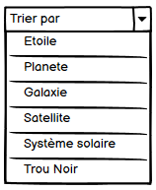 

*Changement d’affichage des astres*



Chaque type d’astre décris sur la page d’accueil est cliquable, elle renvoie sur une recherche avancée avec comme critère le type d’astre choisi juste avant. Elle contient une image en grands, à droite on aura quelque détail précis sur l’astre tel que sa taille sa masse… certain seront facultatif car on ne peut pas connaitre certaines informations notamment par exemple la température d’un trou noir. On aura ensuite une description sur l’astre, son histoire…

 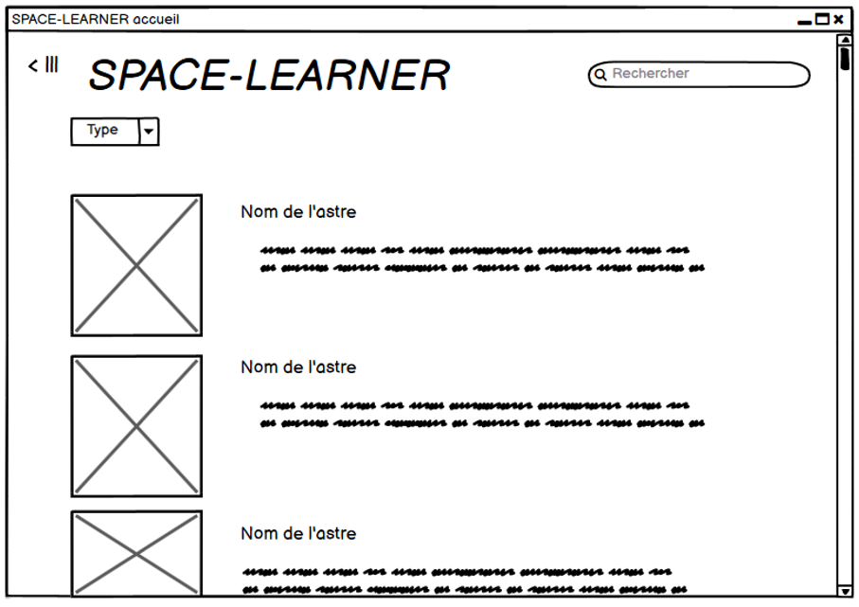

Si l’utilisateur clique sur modifier, il obtient le même formulaire que quand il a ajouté l’astre mais cette fois ci, le formulaire est préremplis, lorsqu'il confirme, si les informations sont bonnes, l’utilisateur atterri sur la page de l’astre. S’il y a une erreur, l’application affichera une fenêtre pop-up lui proposant d'annuler ou de modifier.

Supprimer est très simple, il suffit de cliquer sur le bouton supprimer, il y a un pop-up lui demandant de confirmer, s’il annule, il retombe sur la page de l’astre, sinon, l’utilisateur sera reconduit à la page d'accueil de l’application. 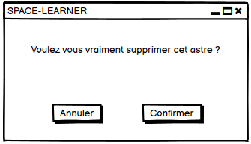

*Formulaire dépends du type de l’astre*

 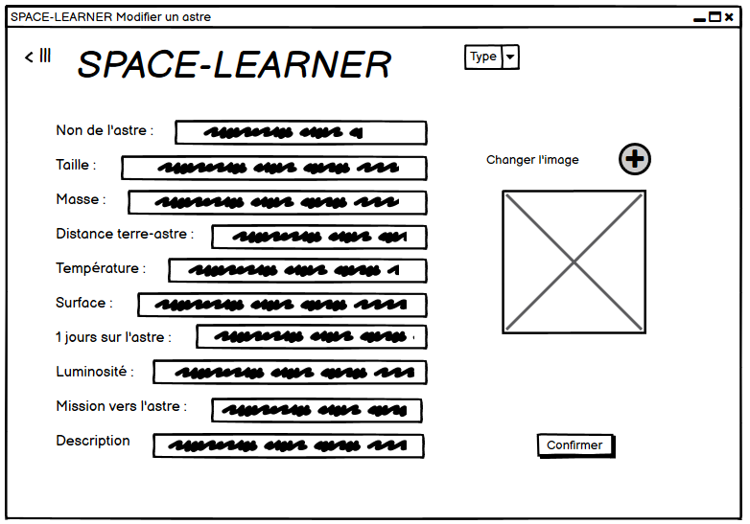



*Actualisation de l’anecdote*

Si l’utilisateur clique sur le bouton « Recharger une anecdote », l’anecdote en haut de la page changera, une nouvelle sera tirée au sort parmi, la base de données contenant les anecdotes.



Suite à l'étude du marché, nous avons remarqué qu’il n'existe pas d’application en rapport à l'espace aussi complète, proposant autant de fonctionnalités. Les applications portant sur le même sujet sont souvent payantes et se contentent uniquement de montrer les astres sous forme de carte 2d ou 3d. Généralement les applications concurrentes n’ont que très peu d'intérêt pédagogique, elles ont donc uniquement un public connaisseur.

Le public visé est donc très diverse mais il aura comme point commun d'être intéressé à l'astronomie.